Министерство образования Республики Беларусь

Учреждение образования

«Белорусский государственный университет информатики

и радиоэлектроники»

Специальность «Программная инженерия»

Учебная дисциплина «Основы алгоритмизации и программирования»

Отчет

по лабораторной работе No6

«строковые данные»

Подготовили: Студент гр. 410901

Конон С.И.

Проверил: Усенко Ф.В.

Минск 2024

Цель: сформировать навыки и умения обработки структурированных типов данных, организованных в виде строковых данных.

Индивидуальное задание №21: Дана строка, состоящая из латинских слов, разделенных пробелами. Вывести строку, содержащую эти же слова, но разделенные одним символом "." (точка). В конце точку не ставить.

Код программы:

#include <iostream>

#include <string>

using namespace std;

int main() {

setlocale(LC_ALL, "RU");

string stroka;

cout << "Введите строку: ";

getline(cin, stroka);

for (int i = 0; i < stroka.length(); i++) {

if (stroka[i] == ' ') {

stroka[i] = '.';

}

}

cout << "Замененная строка: " << stroka <<endl;

}

На рисунках – показаны скриншоты работающей программы.

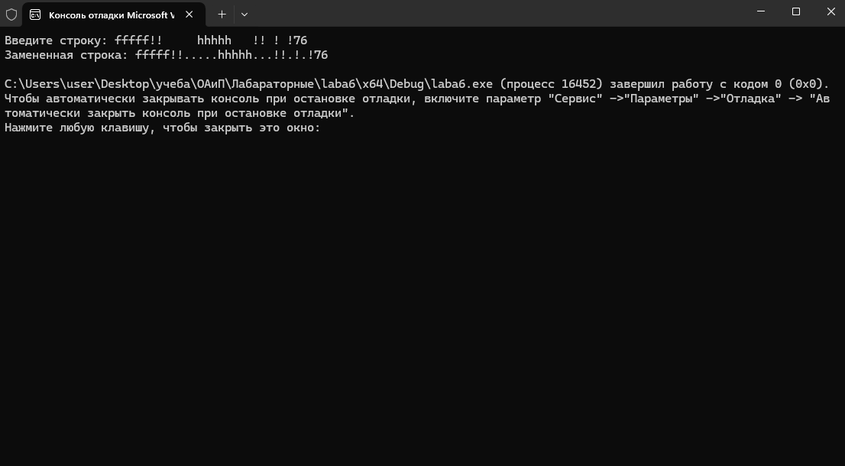

Рисунок 1 – Скриншот консоли с демонстрацией работы функций вывода текста на консоль, ввода строки и вывода замененной строки.

Блок-схема:

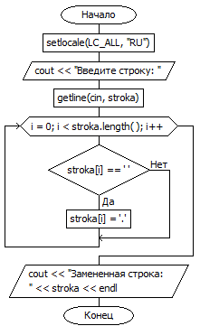

Вывод: В ходе выполнения лабораторной работы были сформированы навыки обработки структурированных типов данных, представленных в виде строк. Работа была направлена на решение задачи преобразования строки, содержащей латинские слова, разделенные пробелами, в строку, где слова разделены символом точки без добавления точки в конце. Для выполнения задания была разработана программа, которая принимает строку с латинскими словами, разделенными пробелами, преобразует разделители между словами из пробелов в символы точки и исключает добавление лишнего разделителя в конце строки. В результате выполнения работы были закреплены навыки работы со строковыми данными, а также усовершенствованы умения обработки символов и строк с использованием стандартных функций. Это позволило углубить понимание алгоритмов преобразования строковых данных в программировании.